TRƯỜNG ĐẠI HỌC CÔNG NGHỆ THÔNG TIN – ĐHQG-HCM
KHOA KỸ THUẬT MÁY TÍNH
IT012 – TỔ CHỨC VÀ CẤU TRÚC MÁY TÍNH II
LAB 01
CỔNG LUẬN LÝ VÀ ĐẠI SỐ BOOLE TRÊN LOGISIM

Họ và tên | Huỳnh Vĩ Khang | MSSV | 25520782
Lớp | IT012.R11.1 | Ngày thực hành | 21/09/2026
Tự chấm | 12/10 | Link github

1. Tổng quan buổi thực hành
Sinh viên dùng phần mềm Logisim để biến kiến thức Chương 3 (đại số Boole, cổng luận lý, tối ưu luận lý, bìa Karnaugh) thành các thí nghiệm dự đoán – dựng mạch – quan sát – giải thích.
Sau buổi thực hành, Sinh viên có thể:
- Dựng mạch từ các cổng luận lý trong Logisim, đọc và ghi được bảng chân trị của mạch.
- Phân biệt đẳng thức Boole đúng/sai bằng mô phỏng, tìm phản ví dụ, chứng minh bằng tiên đề/định lý.
- Lập bảng chân trị từ một đặc tả, viết dạng chính tắc (Σm, ΠM) và hiện thực thành mạch.
- Tối ưu biểu thức bằng đại số Boole và bìa Karnaugh (gom 1 → SoP, gom 0 → PoS), tính chi phí C(B), kiểm chứng tương đương.
- Đánh giá khi nào bìa Karnaugh không rút gọn được hàm và cần chọn loại cổng phù hợp hơn.

Phần | Nội dung | Thời gian gợi ý | Điểm
Phần 0 | Làm quen Logisim, kiểm tra môi trường | 20 phút
TN 1 | Các cổng luận lý: dự đoán – quan sát – giải thích | 30 phút | 1,5
TN 2 | Đẳng thức Boole: đúng hay sai? | 40 phút | 2,0
TN 3 | Từ đặc tả → bảng chân trị → dạng chính tắc → mạch | 45 phút | 2,0
TN 4 | Tối ưu luận lý: đại số Boole và bìa Karnaugh (SoP / PoS) | 55 phút | 4,0
TN 5 | Mở rộng: khi bìa Karnaugh “bó tay” (Mở rộng) | 20 phút | 2,0
Kết | Tổng kết, phản tư, nộp bài | 15 phút | 0,5
Tổng |  | 225 phút | 12,0/10,0

Quy ước làm bài
- Ô nền vàng nhạt là chỗ Sinh viên điền hoặc trả lời trực tiếp vào file này (gõ chữ, hoặc dán ảnh chụp màn hình vào khung nét đứt).
- Ký hiệu: NOT là dấu phẩy trên (A'); AND viết liền hoặc A·B; OR là A + B; XOR là A ⊕ B. Biến đầu tiên là bit trọng số cao nhất (ABCD: A là MSB).
- Mỗi thí nghiệm theo chu trình DỰ ĐOÁN → QUAN SÁT → GIẢI THÍCH. Ghi dự đoán trước khi mô phỏng; dự đoán sai không bị trừ điểm, phần giải thích vì sao sai mới được chấm.

PHẦN 0 — Làm quen Logisim (20 phút)
Giảng viên hướng dẫn nhanh giao diện Logisim theo tài liệu Hướng dẫn sử dụng Logisim. Sinh viên tự đánh dấu ☑ khi thực hiện được từng kỹ năng dưới đây (bỏ qua nếu đã thành thạo).
☑ | Kỹ năng | Gợi ý
☑ | Tạo project mới; đặt tên circuit đầu tiên là Warmup; lưu file IT012_Lab01_<MSSV>.circ | Mỗi thí nghiệm dùng một circuit riêng trong cùng một file (Project ▸ Add Circuit).
☑ | Đặt Input Pin và Output Pin; đặt nhãn (Label) cho từng pin | Nhãn ngắn gọn: A, B, C, F… Công cụ phân tích mạch lấy tên biến từ nhãn.
☑ | Đặt cổng AND, OR, NOT; đổi Number of Inputs | Chọn cổng rồi chỉnh thuộc tính ở ngăn thuộc tính (góc dưới bên trái).
☑ | Nối dây; rẽ nhánh từ một dây đã có | Dây chỉ cắt ngang nhau thì không nối. Chỗ nối thật có chấm tròn.
☑ | Dùng Poke tool đổi giá trị ngõ vào; đọc màu dây | Bấm lên Input Pin để đổi 0 ↔ 1.
☑ | Thêm circuit mới và chuyển qua lại giữa các circuit | Tên circuit dùng đúng quy ước: TN1, TN2, TN3, TN4, TN5.
☑ | Mở Project ▸ Analyze Circuit và xem tab Table | Công cụ tự sinh bảng chân trị của mạch. Sẽ dùng nhiều lần trong buổi này.
☑ | Chụp màn hình mạch và dán vào khung ảnh của file này | Chụp cả mạch lẫn nhãn ngõ vào/ngõ ra.

Phiên bản Logisim đang dùng | 2.7.1

Đọc màu dây trong Logisim
Xanh lá sáng = 1 · Xanh lá đậm = 0 · Xanh dương = dây chưa được điều khiển (chưa nối tới nguồn) · Đỏ = lỗi/xung đột.
Nếu ngõ ra không đổi khi Sinh viên bật/tắt ngõ vào, hãy kiểm tra xem dây đã thật sự được nối hay chỉ “nằm cạnh nhau”.

Bước 0 – Kiểm tra nhanh. Trong circuit Warmup, dựng mạch F = A·B' (1 cổng NOT + 1 cổng AND), đặt nhãn A, B, F. Dùng Analyze Circuit ▸ Table để điền bảng chân trị.
A | B | F = A·B'
0 | 0 | 0
0 | 1 | 0
1 | 0 | 1
1 | 1 | 0

Circuit Warmup chỉ để làm quen, không nộp.
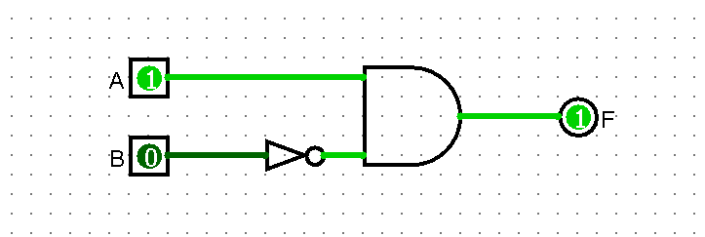

THÍ NGHIỆM 1 — Các cổng luận lý: dự đoán, quan sát, giải thích
Thời lượng gợi ý: 30 phút · Circuit: TN1 · Điểm: 1,5

A. Cổng luận lý 2 ngõ vào
Bước 1.1 – Dựng mạch. Trong circuit TN1, đặt 2 Input Pin A, B và 7 Output Pin có nhãn. Nối: NOT (chỉ ngõ vào A), rồi AND, OR, NAND, NOR, XOR, XNOR (mỗi cổng nhận A và B).
QUAN SÁT Dùng Poke tool đổi A, B và ghi các ngõ ra vào Bảng 1.
Bảng 1. Bảng chân trị các cổng 2 ngõ vào (đo trên Logisim)
A | B | A' | AND | OR | NAND | NOR | XOR | XNOR
0 | 0 | 1 | 0 | 0 | 1 | 1 | 0 | 1
0 | 1 | 1 | 0 | 1 | 1 | 0 | 1 | 0
1 | 0 | 0 | 0 | 1 | 1 | 0 | 1 | 0
1 | 1 | 0 | 1 | 1 | 0 | 0 | 0 | 1

Câu 1.1 (Phân tích). Từ Bảng 1, chỉ ra các cặp cổng luôn cho ngõ ra đối nghịch nhau ở mọi tổ hợp. Viết mỗi quan hệ dưới dạng biểu thức Boole (ví dụ: X = Y').
Trả lời:
AND = NAND’
OR = NOR’
XOR = XNOR’

Câu 1.2 (Phân tích). Một số cổng có ngõ ra khác với ba hàng còn lại ở đúng một hàng. Điền vào bảng (tham khảo bảng minterm/maxterm ở slide Dạng chính tắc).
Đặc điểm | Cổng | Hàng (A B) | Minterm / Maxterm tương ứng
Ngõ ra = 1 ở đúng một hàng | AND | (1 1) | Minterm m₃ (AB)
Ngõ ra = 1 ở đúng một hàng | NOR | (0 0) | Minterm m₀ (A’B’)
Ngõ ra = 0 ở đúng một hàng | OR | (0 0) | Maxterm M₀ (A + B)
Ngõ ra = 0 ở đúng một hàng | NAND | (1 1) | Maxterm M₃ (A’ + B’)

Câu 1.3 (Hiểu). XNOR(A, B) bằng 1 khi nào? Từ đó giải thích vì sao cổng XNOR có thể dùng làm mạch so sánh hai tín hiệu (sẽ dùng ở Thí nghiệm 2).
Trả lời: XNOR(A, B) bằng 1 khi cả hai ngõ vào A và B giống nhau(cùng bằng 0 hoặc cùng bằng 1). Mạch so sánh 2 tín hiệu cần xuất ra tín hiệu xác nhận khi các tín hiệu đầu vào tương đồng với nhau. Vì cổng XNOR chỉ cho ngõ ra bằng 1 khi và chỉ khi A = B, đặc tính này đáp ứng chính xác yêu cầu cho sự trùng khớp 2 tín hiệu đầu vào, do đó nó được sử dụng làm mạch so sánh hai bit tín hiệu

B. Cổng nhiều ngõ vào
Bước 1.2 – Dựng thêm. Thêm Input Pin C. Trong cùng circuit TN1, dựng: (a) cổng XOR với Number of Inputs = 3 (ngõ ra XOR3); (b) cổng NAND với Number of Inputs = 3 (ngõ ra NAND3); (c) hai cổng NAND 2 ngõ vào nối tiếp: X = NAND(A, B), rồi Y = NAND(X, C) (ngõ ra CHAIN).
DỰ ĐOÁN Trước khi mô phỏng, dựa vào định nghĩa XOR ở slide (ngõ ra = 1 khi số ngõ vào bằng 1 là lẻ), điền cột “XOR3 – dự đoán” của Bảng 2.
QUAN SÁT Sau đó điền 3 cột còn lại bằng giá trị đo được.
Bảng 2. Cổng 3 ngõ vào
A | B | C | XOR3 – dự đoán | XOR3 – đo được | CHAIN = (A NAND B) NAND C | NAND3
0 | 0 | 0 | 0 | 0 | 1 | 1
0 | 0 | 1 | 1 | 1 | 0 | 1
0 | 1 | 0 | 1 | 1 | 1 | 1
0 | 1 | 1 | 0 | 0 | 0 | 1
1 | 0 | 0 | 1 | 1 | 1 | 1
1 | 0 | 1 | 0 | 0 | 0 | 1
1 | 1 | 0 | 0 | 0 | 1 | 1
1 | 1 | 1 | 1 | 0 | 1 | 0

Câu 1.4 (Phân tích). So sánh hai cột XOR3 và ghi các hàng khác nhau (nếu có). Mở thuộc tính Multiple-Input Behavior của cổng XOR (nếu phiên bản Logisim của Sinh viên có), thử từng giá trị: giá trị nào cho kết quả khớp định nghĩa ở slide? Giá trị còn lại thực chất đang mô tả điều kiện gì?
Trả lời:
Cột "XOR3 – dự đoán" và "XOR3 – đo được" sẽ khác nhau ở hàng cuối cùng là tổ hợp A=1, B=1, C=1. Dựa trên lý thuyết (ngõ ra bằng 1 khi có số lẻ ngõ vào bằng 1), kết quả dự đoán là 1, nhưng kết quả đo được trên Logisim mặc định lại là 0.
Giá trị When an odd number are on cho kết quả khớp định nghĩa ở slide.
Giá trị When one input is on mô tả điều kiện ngõ ra chỉ lên mức 1 khi có duy nhất một ngõ vào ở mức 1. Nếu có từ hai ngõ vào trở lên mang giá trị 1 ngõ ra sẽ tự động trả về 0

Câu 1.5 (Áp dụng). Cột CHAIN có trùng cột NAND3 không? Điền các bước biến đổi CHAIN thành biểu thức đơn giản (dùng định lý De Morgan và x'' = x), rồi cho biết phép NAND thiếu tính chất nào so với AND/OR.
CHAIN = ( (A·B)' · C )' | = | ((A.B)’)’ + C’ | = | A.B + C’

Cột CHAIN không trùng cột NAND3
Tính chất NAND bị thiếu và ví dụ minh hoạ:
NAND bị thiếu tính kết hợp
Ví dụ minh họa: Với phép AND, (A.B).C = A.(B.C). Nhưng với phép NAND, lấy từ biểu thức CHAIN, ta có (A NAND B) NAND C = A.B + C’. Nếu thức hiện nhóm từ phải sang trái, ta có A NAND (B NAND C) = (A.(B.C)’)’ = A’ + B.C. Do A.B + C’ khác A’ + B.C, nên có thể khẳng định NAND không có tính kết hợp

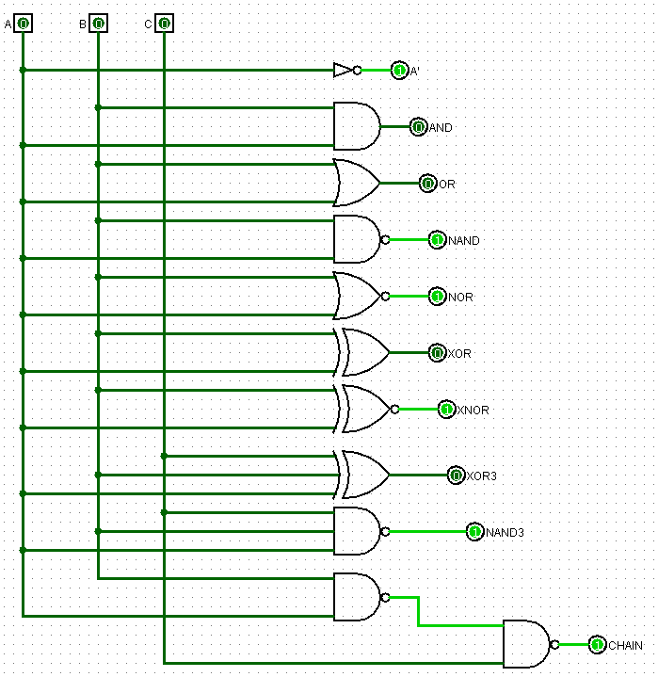

THÍ NGHIỆM 2 — Đẳng thức Boole: đúng hay sai?
Thời lượng gợi ý: 40 phút · Circuit: TN2 · Điểm: 2,0
Tình huống
Một bạn cùng lớp đưa ra 5 “đẳng thức Boole” và bảo rằng “nhìn qua thấy đúng”. Sinh viên sẽ dùng Logisim để kiểm chứng bằng vét cạn (thử mọi tổ hợp ngõ vào), tìm phản ví dụ nếu có, rồi chứng minh bằng tiên đề/định lý.

DỰ ĐOÁN Chỉ bằng trực giác và kiến thức từ slide, hãy đánh giá từng đẳng thức là Đúng (Đ) hay Sai (S) trước khi dựng mạch.
Bảng 3. Các đẳng thức cần kiểm chứng (x, y, z là biến luận lý)
# | Đẳng thức | Dự đoán (Đ/S) | Kết quả mô phỏng (Đ/S)
1 | (x + y)' = x'·y' | Đúng | Đúng
2 | (x·y)' = x'·y' | Sai | Sai
3 | x + y·z = (x + y)·(x + z) | Đúng | Đúng
4 | x + x'·y = x | Sai | Sai
5 | x + x'·y = x + y | Đúng | Đúng

DỰNG MẠCH Trong circuit TN2: đặt 3 Input Pin x, y, z. Với mỗi đẳng thức #i, dựng vế trái (L) và vế phải (R), rồi đưa cả hai vào một cổng XNOR để có ngõ ra EQi. Vì XNOR = 1 khi hai ngõ vào bằng nhau (Câu 1.3), EQi = 1 nghĩa là hai vế bằng nhau tại tổ hợp đó. Đặt 5 Output Pin nhãn EQ1…EQ5.
Gợi ý: dùng chung các cổng NOT của x và y, và những biểu thức con giống nhau (ví dụ x'·y' xuất hiện ở #1 và #2; x + x'·y xuất hiện ở #4 và #5). Toàn mạch chỉ cần khoảng 20 cổng.
KIỂM CHỨNG Mở Project ▸ Analyze Circuit ▸ Table và chép kết quả vào Bảng 4. Một đẳng thức là đúng khi cột EQ tương ứng bằng 1 ở cả 8 hàng.
Bảng 4. Ngõ ra EQ của mạch TN2
x | y | z | EQ1 | EQ2 | EQ3 | EQ4 | EQ5
0 | 0 | 0 | 1 | 1 | 1 | 1 | 1
0 | 0 | 1 | 1 | 1 | 1 | 1 | 1
0 | 1 | 0 | 1 | 0 | 1 | 0 | 1
0 | 1 | 1 | 1 | 0 | 1 | 0 | 1
1 | 0 | 0 | 1 | 0 | 1 | 1 | 1
1 | 0 | 1 | 1 | 0 | 1 | 1 | 1
1 | 1 | 0 | 1 | 1 | 1 | 1 | 1
1 | 1 | 1 | 1 | 1 | 1 | 1 | 1

GIẢI THÍCH Hoàn thành Bảng 5. Với đẳng thức sai, chọn một hàng có EQ = 0, tự tính giá trị vế trái và vế phải bằng tay để xác nhận phản ví dụ.
Bảng 5. Kết luận và phản ví dụ
# | Kết luận (Đ/S) | Nếu sai: phản ví dụ (x y z) và giá trị vế trái / vế phải | Nếu sai: sửa lại thành đẳng thức đúng
1 | Đúng | - | -
2 | Sai | Chọn (0, 1, 0): VT = (0.1)’ = 1; VP = 0’.1’ = 0 | (xy)’ = x’ + y’
3 | Đúng | - | -
4 | Sai | Chọn (0, 1, 0): VT = 0 + 0’.1 = 1; VP = 0 | x + x’y = x
5 | Đúng | - | -

Câu 2.1 (Phân tích). Đẳng thức #4 sai còn #5 đúng, dù chỉ khác nhau một ký hiệu. So sánh #4 với định lý hấp thụ x + x·y = x ở slide và giải thích vì sao dễ nhầm lẫn giữa hai trường hợp này.
Trả lời:
Đẳng thức #4 là (x+x'y=x), còn định lý hấp thụ là (x+xy=x). Hai đẳng thức chỉ khác nhau ở (xy) và (x'y) nên dễ gây nhầm lẫn, nhưng đây là hai trường hợp hoàn toàn khác nhau. Đẳng thức #4 không đúng trong mọi trường hợp; ví dụ (x=0,y=1) thì vế trái (=1), còn vế phải (=0). Trong khi đó (x+xy=x) luôn đúng theo định lý hấp thụ.

Câu 2.2 (Áp dụng). Đẳng thức #3 tương ứng tiên đề nào ở slide? Viết đẳng thức đối ngẫu của nó và cho biết đẳng thức đó đúng hay sai (dựa vào nguyên lý đối ngẫu ở slide).
Trả lời:
Đẳng thức #3 có nội dung là $x+y⋅z=\left(x+y\right)⋅\left(x+z\right)$. Trong slide, biểu thức này tương ứng với Tiên đề 4: Tính phân phối.
Đẳng thức đối ngẫucủa đẳng thức #3 là: $x⋅\left(y+z\right)=x⋅y+x⋅z$.
Theo nguyên lý đối ngẫu, nếu một biểu thức Boole là đúng thì biểu thức đối ngẫu của nó cũng đúng. Vì kết quả mô phỏng của đẳng thức #3 là "Đúng", nên đẳng thức đối ngẫu của nó cũng chắc chắn Đúng.

Từ kiểm chứng đến chứng minh
CHỨNG MINH (a) Chứng minh đẳng thức #5 bằng tiên đề/định lý. Điền tên tiên đề/định lý đã dùng ở mỗi bước.
Biểu thức | Vì (tiên đề / định lý nào?)
x + x'·y | (bắt đầu)
= (x + x')·(x + y) | Tiên đề 4: Tính phân phối
= 1·(x + y) | Tiên đề 5: Tồn tại phần tử bù
= x + y | Tiên đề 2: Tồn tại phần tử trung hòa

CHỨNG MINH (b) Đơn giản F(A, B, C) = ABC + A'B + ABC' (bài tập ở slide) bằng đại số Boole. Ghi từng bước và quy tắc áp dụng.
Bước | Biểu thức | Quy tắc áp dụng
0 | F = ABC + A'B + ABC' | (đề bài)
1 | F = AB(C + C’) + A’B | Tiên đề 4: Tính phân phối
2 | F = AB(1) + A’B | Tiên đề 5: Tồn tại phần tử bù
3 | F = AB + A’B | Tiên đề 2: Tồn tại phần tử trung hòa
4 | F = (A + A’)B | Tiên đề 4: Tính phân phối
5 | F = 1.B | Tiên đề 5: Tồn tại phần tử bù

Kết quả rút gọn: F = | B

Câu 2.3 (Đánh giá). Kiểm chứng bằng bảng chân trị cần 2^{n} hàng cho n biến. Với một đẳng thức 10 biến cần bao nhiêu hàng? Khi nào Sinh viên tin vào kiểm chứng bằng mô phỏng, khi nào cần chứng minh đại số?
Trả lời:
Bảng chân trị của một hàm Boole có $n$ biến sẽ cần $2^{n}$ hàng để liệt kê toàn bộ các tổ hợp có thể xảy ra. Do đó, với một đẳng thức có 10 biến, số hàng cần thiết là $2^{10}=1024$ hàng.
Kiểm chứng bằng mô phỏng nên được áp dụng khi số lượng biến nhỏ (thông thường từ 4 biến trở xuống). Lúc này, tổng số trường hợp kiểm tra rất ít (tối đa 16 hàng), người thiết kế hoàn toàn có thể chạy mô phỏng mọi tổ hợp để đối chiếu kết quả một cách trực quan, nhanh chóng và chính xác tuyệt đối.
Chứng minh đại số cần được sử dụng khi số lượng biến trong biểu thức lớn. Khi số biến tăng lên (như 10 biến với 1024 hàng), việc lập bảng chân trị hoặc dò kết quả mô phỏng cho từng trường hợp trở nên cồng kềnh, tiêu tốn thời gian và dễ xảy ra sai sót do bỏ sót tổ hợp. Việc áp dụng các tiên đề và định lý đại số Boole sẽ giúp chứng minh sự tương đương của các đẳng thức một cách tổng quát, bao quát được mọi trường hợp ngõ vào mà không cần phải liệt kê chúng ra.

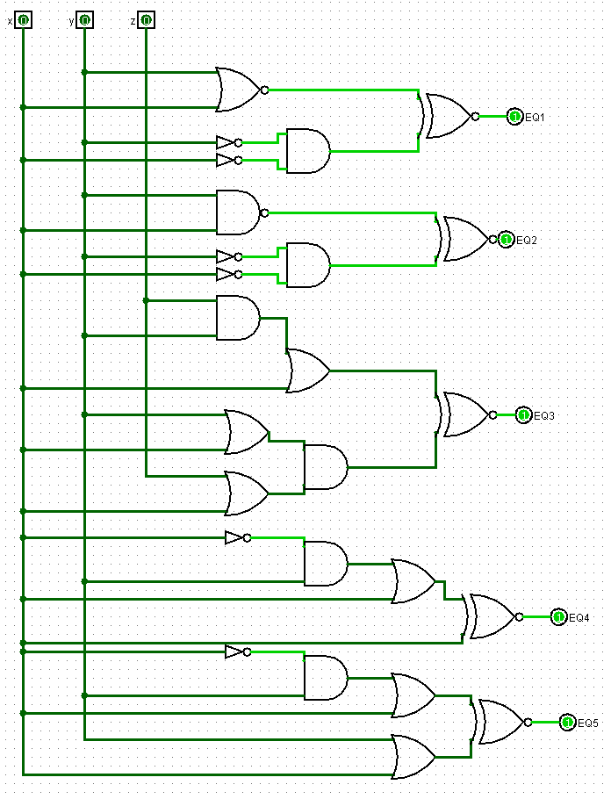
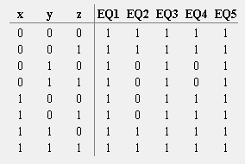

THÍ NGHIỆM 3 — Từ đặc tả đến dạng chính tắc và mạch
Thời lượng gợi ý: 45 phút · Circuit: TN3 · Điểm: 2,0
Bài toán “Bộ lọc kênh”
Một hệ thống có 16 kênh, đánh số N = 0…15 và truyền đi bằng mã nhị phân 4 bit ABCD (A là MSB): N = 2³A + 2²B + 2¹C + 2⁰D. Chỉ những kênh có số hiệu là số nguyên tố được phép kích hoạt. Mạch cần thiết kế có 4 ngõ vào A, B, C, D và ngõ ra F = 1 khi N là số nguyên tố.
Số nguyên tố: số tự nhiên lớn hơn 1, chỉ chia hết cho 1 và chính nó.

Bước 3.1 – Lập bảng chân trị. Điền cột F cho từng giá trị N.
Bảng 6. Bảng chân trị F(A, B, C, D)
N | A | B | C | D | F |  | N | A | B | C | D | F
0 | 0 | 0 | 0 | 0 | 0 |  | 8 | 1 | 0 | 0 | 0 | 0
1 | 0 | 0 | 0 | 1 | 0 |  | 9 | 1 | 0 | 0 | 1 | 0
2 | 0 | 0 | 1 | 0 | 1 |  | 10 | 1 | 0 | 1 | 0 | 0
3 | 0 | 0 | 1 | 1 | 1 |  | 11 | 1 | 0 | 1 | 1 | 1
4 | 0 | 1 | 0 | 0 | 0 |  | 12 | 1 | 1 | 0 | 0 | 0
5 | 0 | 1 | 0 | 1 | 1 |  | 13 | 1 | 1 | 0 | 1 | 1
6 | 0 | 1 | 1 | 0 | 0 |  | 14 | 1 | 1 | 1 | 0 | 0
7 | 0 | 1 | 1 | 1 | 1 |  | 15 | 1 | 1 | 1 | 1 | 0

Câu 3.1 (Hiểu). Sinh viên xếp N = 0 và N = 1 vào loại nào (F = 0 hay F = 1)? Dựa vào phần nào của định nghĩa?
Trả lời:
Xếp $N=0$ và $N=1$ vào loại $F=0$.
Căn cứ vào đoạn đầu của định nghĩa được cung cấp trong đề bài: "Số tự nhiên lớn hơn 1...". Vì 0 và 1 không thỏa mãn điều kiện lớn hơn 1, chúng không được coi là số nguyên tố, do đó mạch không kích hoạt

Dạng chính tắc và chi phí
Bước 3.2 – Viết dạng chính tắc từ Bảng 6 (tham khảo ký hiệu minterm/maxterm ở slide).
SoP chính tắc: F = Σm(…). Các chỉ số minterm: | $$F=Σm\left(2,3,5,7,11,13\right)$$
PoS chính tắc: F = ΠM(…). Các chỉ số maxterm: | $$F=ΠM\left(0,1,4,6,8,9,10,12,14,15\right)$$
Viết đầy đủ SoP chính tắc (các minterm theo A, B, C, D): | $$F=A'B'CD'+A'B'CD+A'BC'D+A'BCD+AB'CD+ABC'D$$

Tính chi phí theo công thức C(B) = O(B) + ΣP_{j}(B) ở slide Tối ưu luận lý. Với PoS, áp dụng tương tự: đếm số thừa số tổng và số literal trong mỗi thừa số.
Dạng | Số term O(B) | Số literal mỗi term | C(B)
SoP chính tắc | 6 | 4 | 30
PoS chính tắc | 10 | 4 | 50

DỰ ĐOÁN Chưa vẽ bìa Karnaugh. Theo Sinh viên, sau khi tối ưu tối đa, dạng nào sẽ có chi phí thấp hơn? (Ghi lại để đối chiếu ở Thí nghiệm 4.)
☑ SoP rẻ hơn | ☐ PoS rẻ hơn | ☐ Bằng nhau | Lý do (ngắn):
Lý do:
Số lượng 1-minterm (6) ít hơn hẳn 0-maxterm (10) nên khởi điểm SoP có ít số hạng hơn, suy ra sau khi tối ưu khả năng cao SoP sẽ có ít số hạng hơn dẫn đến ít chi phí hơn.

Hiện thực dạng SoP chính tắc trên Logisim
DỰNG MẠCH Trong circuit TN3, dựng F ở dạng SoP chính tắc từ Bước 3.2: 4 Input Pin A, B, C, D, các cổng NOT cần thiết, các cổng AND 4 ngõ vào (mỗi minterm một cổng), một cổng OR nhiều ngõ vào và 1 Output Pin F. Đổi Number of Inputs cho đúng.
Gợi ý bố trí: kéo 8 đường dọc ứng với A, A', B, B', C, C', D, D', rồi nối từng cổng AND vào đúng đường cần lấy. Cách này dễ kiểm tra và dễ sửa lỗi.
KIỂM CHỨNG Dùng Analyze Circuit ▸ Table, so sánh với Bảng 6 rồi hoàn thành Bảng 7. Nếu có hàng không khớp, ghi lại nguyên nhân Sinh viên tìm ra.
Bảng 7. Thống kê mạch SoP chính tắc
Số cổng AND (mỗi cổng mấy ngõ vào?) | 6 cổng AND, mỗi cổng 4 ngõ vào
Số cổng OR (mấy ngõ vào?) | 1 cổng OR, 6 ngõ vào
Số cổng NOT | 4 cổng
Tổng số chân vào của các cổng AND và OR (không tính NOT) | 30 chân(24 chân của các cổng AND + 6 chân của cổng OR
Số hàng của Analyze Circuit khớp với Bảng 6 (trên 16) | 16/16 hàng khớp
Lỗi đã gặp và cách phát hiện (nếu có) | Không có lỗi

Câu 3.2 (Phân tích). So sánh “tổng số chân vào của các cổng AND/OR” ở Bảng 7 với C(B) tính ở Bước 3.2. Sinh viên nhận xét gì về ý nghĩa của công thức chi phí? (Chú ý: một term chỉ có 1 literal thì tương ứng với gì trong mạch?)
Trả lời:
"Tổng số chân vào của các cổng AND/OR" thống kê được ở Bảng 7 là 30, bằng chính xác với chi phí $C\left(B\right)=30$ đã tính toán bằng công thức lý thuyết ở Bước 3.2 đối với dạng SoP chính tắc.
Nhận xét về ý nghĩa công thức chi phí:
- Công thức $C\left(B\right)=O\left(B\right)+ΣP_{j}\left(B\right)$ phản ánh trực tiếp số lượng đường dây tín hiệu ngõ vào (vật lý) cần thiết để cấu thành mạch logic đối với các cổng AND và OR.
- Tổng số literal trong các term ($ΣP_{j}\left(B\right)$) chính là tổng số ngõ vào của tất cả các cổng AND.
- Số lượng term ($O\left(B\right)$) chính là số ngõ vào của cổng OR gom kết quả ở cuối cùng.
Nếu một term chỉ có 1 literal (ví dụ: rút gọn được thành biến $A$), tín hiệu này sẽ không đi qua cổng AND mà được nối thẳng vào một chân của cổng OR. Trong mạch, nó chỉ tốn 1 chân vào (của cổng OR). Điều này hoàn toàn khớp với công thức đại số: term đó sẽ đóng góp 1 vào $O\left(B\right)$ (vì là 1 term) và 0 vào $ΣP_{j}\left(B\right)$ (vì quy ước term có 1 literal thì $P_{j}=0$), tổng chi phí vẫn tính đúng là 1.

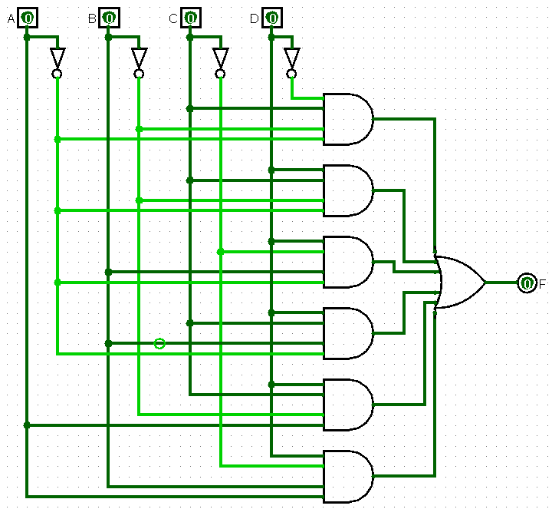
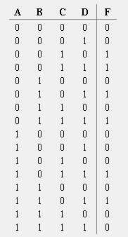

THÍ NGHIỆM 4 — Tối ưu luận lý: đại số Boole và bìa Karnaugh
Thời lượng gợi ý: 55 phút · Circuit: TN4 · Điểm: 3,0

A. Khởi động: bìa Karnaugh 3 biến
Bước 4.1. Vẽ bìa Karnaugh cho hàm F(A, B, C) = ABC + A'B + ABC' (hàm Sinh viên đã rút gọn bằng đại số ở Bước 2.5b). Điền giá trị F vào bìa, gom nhóm và so sánh với kết quả đại số.
A \ BC | 00 | 01 | 11 | 10
0 | 0 | 0 | 1 | 1
1 | 0 | 0 | 1 | 1

Nhóm gom được (số ô, các minterm) | 1 nhóm 4 ô, bao gồm các minterm $m_{2},m_{3},m_{6},m_{7}$
Biểu thức sau khi gom | F = B
Chi phí C(B): trước khi rút gọn → sau khi rút gọn | 11 $→$ 0
Có trùng với kết quả đại số ở Bước 2.5b không? | Có

B. Tối ưu hàm “Bộ lọc kênh” bằng bìa Karnaugh 4 biến
Bước 4.2 – Điền bìa. Chuyển Bảng 6 sang bìa Karnaugh. Chú ý thứ tự mã Gray của hàng và cột (00, 01, 11, 10).
AB \ CD | 00 | 01 | 11 | 10
00 | 0 | 0 | 1 | 1
01 | 0 | 1 | 1 | 0
11 | 0 | 1 | 0 | 0
10 | 0 | 0 | 1 | 0

Tự kiểm tra vị trí trước khi gom nhóm: ô ở hàng và cột dưới đây là minterm số mấy?
AB = 01, CD = 10 → | $$m_{6}$$ | AB = 11, CD = 01 → | $$m_{13}$$ | AB = 10, CD = 11 → | $$m_{11}$$

Bước 4.3 – Gom nhóm 1 (SoP). Mỗi nhóm là một term của biểu thức tối giản. Điền Bảng 8 (thừa hàng nào thì để trống).
Bảng 8. Các nhóm gom theo minterm
Nhóm | Các ô (m) | Số ô | Biến bị loại | Term
1 | $$m_{2},m_{3}$$ | 2 | D | $$A'B'C$$
2 | $$m_{5},m_{13}$$ | 2 | A | $$BC'D$$
3 | $$m_{3},m_{11}$$ | 2 | A | $$B'CD$$
4 | $$m_{3},m_{7}$$ | 2 | B | $$A'CD$$
5
F_{SoP} = | $$A'B'C+BC'D+B'CD+A'CD$$ |  | C(B) = | 16

Câu 4.1 (Phân tích). Ô minterm nào chỉ có một cách gom nhóm? Ô nào có nhiều hơn một cách gom lớn nhất? Nếu chọn cách gom khác nhau cho cùng một ô, chi phí có thay đổi không? Điều đó nói gì về tính duy nhất của dạng tối giản?
Trả lời (ghi cả các biểu thức tối giản khác nhau nếu có):
Ô chỉ có một cách gom nhóm: Các ô $m_{2},m_{11},m_{13}$.
Ô có nhiều hơn một cách gom lớn nhất: Ô $m_{7}$. Nó có thể được gom với $m_{3}$ (tạo thành term $A'CD$) hoặc gom với $m_{5}$ (tạo thành term $A'BD$). Cả hai nhóm này đều có kích thước tối đa là 2 ô.
Chi phí có thay đổi không? Không thay đổi. Dù chọn cách gom nào cho $m_{7}$, term tạo ra vẫn luôn chứa 3 literal ($A'CD$ hoặc $A'BD$) và đóng góp 1 term vào biểu thức, nên tổng chi phí mạch logic luôn giữ nguyên là $C\left(B\right)=16$.
Tính duy nhất của dạng tối giản: Điều này chứng minh rằng một hàm Boole có thể không có biểu thức dạng SoP tối giản duy nhất. Tùy vào cách gom các ô chênh vênh (như $m_{7}$), ta có thể có nhiều biểu thức khác nhau nhưng tương đương về mặt logic và giống nhau về mặt chi phí.
Các biểu thức tối giản khác nhau:
- $F_{1}=A'B'C+BC'D+B'CD+A'CD$
- $F_{2}=A'B'C+BC'D+B'CD+A'BD$

Bước 4.4 – Gom nhóm 0 (PoS). Gom các ô có F = 0. Theo slide, với nhóm maxterm: biến mang giá trị 0 giữ nguyên, biến mang giá trị 1 lấy bù; các thừa số nối với nhau bằng phép AND.
Bảng 9. Các nhóm gom theo maxterm
Nhóm | Các ô (M) | Số ô | Biến bị loại | Thừa số tổng
1 | $$M_{0},M_{1},M_{8},M_{9}$$ | 4 | A, D | $$B+C$$
2 | $$M_{4},M_{6},M_{12},M_{14}$$ | 4 | A, C | $$B'+D$$
3 | $$M_{8},M_{10},M_{12},M_{14}$$ | 4 | B, C | $$A'+D$$
4 | $$M_{14},M_{15}$$ | 2 | D | $$A'+B'+C'$$
5
F_{PoS} = | $$\left(B+C\right)\left(B'+D\right)\left(A'+D\right)\left(A'+B'+C'\right)$$ |  | C(B) = | 13

Câu 4.2 (Hiểu). Có nhóm nào gồm các ô không nằm sát nhau trên hình vẽ (nằm ở hai mép đối diện của bìa)? Vì sao nhóm đó vẫn hợp lệ?
Trả lời:
Có nhóm nào gồm các ô không nằm sát nhau (ở hai mép đối diện) không? Có. Dựa vào kết quả ở các bước gom nhóm trước đó, ta thấy có các nhóm nằm ở mép đối diện:
- Ở dạng PoS (Bước 4.4): Nhóm 1 gồm $M_{0},M_{1},M_{8},M_{9}$ nằm ở mép trên cùng (hàng 00) và dưới cùng (hàng 10); Nhóm 3 gồm $M_{8},M_{10},M_{12},M_{14}$ nằm ở mép trái (cột 00) và mép phải (cột 10).
- Ở dạng SoP (Bước 4.3): Nhóm 3 gồm minterm $m_{3},m_{11}$ nằm ở mép trên cùng (hàng 00) và mép dưới cùng (hàng 10).
Vì sao nhóm đó vẫn hợp lệ? Bìa Karnaugh được sắp xếp dựa trên mã Gray (00, 01, 11, 10), đảm bảo hai ô kề nhau chỉ khác nhau đúng 1 bit. Mã Gray có tính tuần hoàn, nghĩa là tổ hợp đầu tiên (00) và tổ hợp cuối cùng (10) cũng chỉ khác biệt nhau đúng 1 bit. Về mặt logic, cấu trúc bìa có tính chất "cuộn tròn" không gian (mép trái nối liền mép phải, mép trên nối liền mép dưới giống như hình xuyến). Do đó, các ô ở hai mép đối diện thực chất là kề nhau liền kề về mặt logic và hoàn toàn hợp lệ để gom nhóm nhằm triệt tiêu biến thay đổi.

C. Kiểm chứng và so sánh trên Logisim
DỰNG MẠCH Trong circuit TN4: sao chép (Ctrl+C / Ctrl+V) mạch SoP chính tắc từ TN3 để có ngõ ra F_can. Dựng thêm mạch SoP tối giản (ngõ ra F_sop) và mạch PoS tối giản (ngõ ra F_pos), dùng chung 4 Input Pin A, B, C, D và tận dụng các đường bù đã có. Khuyến khích thêm 2 cổng XNOR để có EQ1 = (F_can ≡ F_sop) và EQ2 = (F_can ≡ F_pos).
KIỂM CHỨNG Dùng Analyze Circuit ▸ Table và đếm số hàng mà các ngõ ra trùng nhau.
Số hàng (trên 16) mà F_can = F_sop | 16
Số hàng (trên 16) mà F_can = F_pos | 16
Nếu có hàng không trùng: nhóm/term nào bị sai, sửa thế nào? | Không có

Bảng 10. So sánh chi phí các dạng biểu thức của cùng một hàm
Dạng biểu thức | O(B) | Tổng literal | C(B) | Số cổng AND/OR (đếm trên Logisim) | Số cổng NOT
SoP chính tắc | 6 | 24 | 30 | 7 (6 AND, 1 OR) | 4
SoP tối giản | 4 | 12 | 16 | 5 (4 AND, 1 OR) | 3
PoS chính tắc | 10 | 40 | 50 | 11 (10 OR, 1 AND) | 4
PoS tối giản | 4 | 9 | 13 | 5 (4 OR, 1 AND) | 3

Câu 4.3 (Đánh giá). Đối chiếu với dự đoán ở Bước 3.2. Điều gì quyết định biểu thức tối giản rẻ hay đắt: số ô 1/ô 0 trong bìa, hay kích thước các nhóm gom được? Giải thích bằng số liệu ở Bảng 10.
Trả lời:
Đối chiếu dự đoán: Dự đoán ở Bước 3.2 (cho rằng SoP rẻ hơn do ít minterm hơn) là chưa chính xác. Thực tế ở Bảng 10, dạng PoS tối giản (C=13) lại có chi phí rẻ hơn dạng SoP tối giản (C=16).
Yếu tố quyết định: Yếu tố quyết định biểu thức tối giản rẻ hay đắt là kích thước các nhóm gom được trên bìa Karnaugh, chứ không phải số lượng ô 1/ô 0 ban đầu. Nhóm gom được càng lớn (càng nhiều ô kề nhau) thì số biến (literal) bị triệt tiêu càng nhiều, giúp chi phí giảm mạnh.
Giải thích bằng số liệu Bảng 10:
- Mặc dù PoS chính tắc khởi điểm rất lớn (C=50) do có tới 10 ô mang giá trị 0, nhưng các ô 0 này đứng kề nhau tạo thành các nhóm rất lớn (3 nhóm 4 ô và 1 nhóm 2 ô). Nhờ vậy, biểu thức PoS được tối giản mạnh, giảm tổng literal xuống chỉ còn 9 và chi phí C(B) tụt xuống 13.
- Ngược lại, SoP chính tắc khởi điểm nhỏ hơn (C=30) với chỉ 6 ô mang giá trị 1. Tuy nhiên, các ô 1 này nằm rải rác, không tạo được nhóm lớn (chỉ gom được 4 nhóm 2 ô). Do đó, biểu thức SoP tối giản vẫn còn tới 12 literal và chi phí C(B) là 16 (đắt hơn PoS).

KIỂM CHỨNG Mở Analyze Circuit ▸ Minimized (nếu có) cho mạch F_can, và ghi lại biểu thức mà công cụ đưa ra.
Biểu thức tối giản do Logisim đưa ra | $$A'B'C+B'CD+A'BD+BC'D$$
Trùng với nghiệm SoP nào của Sinh viên? Chi phí có bằng không? | Trùng với một trong hai nghiệm SoP đã phân tích ở Câu 4.1 (cụ thể là nghiệm chọn gom ô $m_{7}$ với $m_{5}$ để tạo ra term $A'BD$).  Chi phí hoàn toàn bằng nhau (C = 16, gồm 4 term và 12 literal).

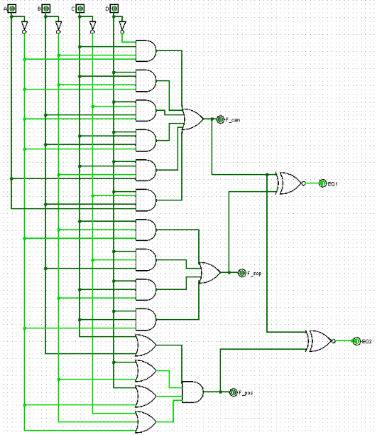
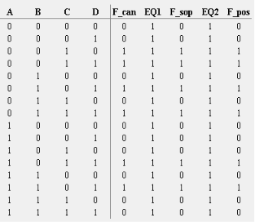

THÍ NGHIỆM 5 (mở rộng) — Khi bìa Karnaugh “bó tay”
Thời lượng gợi ý: 20 phút · Circuit: TN5 · Điểm: 1,0
Tình huống “Đèn hành lang 3 công tắc”
Một hành lang có ba công tắc A, B, C ở ba đầu. Gạt bất kỳ công tắc nào cũng làm đèn đổi trạng thái (đang sáng thì tắt, đang tắt thì sáng). Ban đầu cả ba công tắc ở vị trí 0 và đèn tắt. Ngõ ra F = 1 khi đèn sáng.

Bước 5.1 – Lập bảng chân trị. Gợi ý: đi theo thứ tự 000 → 001 → 011 → 010 → 110 → 111 → 101 → 100 (mỗi bước chỉ gạt một công tắc) và suy ra F.
Bảng 11. Bảng chân trị F(A, B, C)
A | B | C | F
0 | 0 | 0 | 0
0 | 0 | 1 | 1
0 | 1 | 0 | 1
0 | 1 | 1 | 0
1 | 0 | 0 | 1
1 | 0 | 1 | 0
1 | 1 | 0 | 0
1 | 1 | 1 | 1

Câu 5.1 (Hiểu). Vì sao thứ tự đi ở gợi ý lại tiện cho việc điền F? Nó giống quy tắc nào mà Sinh viên đã dùng khi đánh nhãn hàng và cột của bìa Karnaugh?
Trả lời:
Trình tự này đảm bảo mỗi lần chuyển sang trạng thái tiếp theo chỉ có duy nhất một công tắc (1 bit) thay đổi. Vì nguyên tắc hoạt động của mạch là "gạt bất kỳ công tắc nào cũng làm đèn đổi trạng thái", ta chỉ việc lấy giá trị F ban đầu (bằng 0) rồi luân phiên đảo mức logic (0 thành 1, 1 thành 0) một cách tuần tự dọc theo chuỗi gợi ý mà không cần phải tính toán lại từ đầu cho từng tổ hợp.
Thứ tự thay đổi sao cho 2 chuỗi bit liên tiếp chỉ khác nhau đúng 1 bit chính là nguyên tắc của Mã Gray. Đây hoàn toàn trùng khớp với quy tắc đánh nhãn (đánh số thứ tự) cho các hàng và cột trên bìa Karnaugh để đảm bảo các ô kề nhau có thể rút gọn được biến.

Bước 5.2 – Bìa Karnaugh 3 biến. Điền F vào bìa.
A \ BC | 00 | 01 | 11 | 10
0 | 0 | 1 | 0 | 1
1 | 1 | 0 | 1 | 0

Câu 5.2 (Phân tích). Có gom được nhóm từ 2 ô trở lên không? Giải thích bằng cách xét hai ô kề nhau (khác nhau đúng 1 bit ngõ vào) và giá trị F của chúng. Từ đó viết SoP tối giản và tính C(B).
Trả lời:
Có gom được nhóm từ 2 ô trở lên không? Không thể gom được nhóm nào.
Trên bìa Karnaugh, hai ô kề nhau đại diện cho hai trạng thái ngõ vào chỉ khác nhau đúng 1 bit. Tuy nhiên, theo đặc tả bài toán "Đèn hành lang", bất cứ khi nào có 1 công tắc thay đổi trạng thái (1 bit thay đổi), đèn sẽ đảo trạng thái (giá trị F bị lật ngược từ 0 sang 1 hoặc từ 1 sang 0). Do đó, hai ô kề nhau trên bìa sẽ luôn có giá trị trái ngược nhau. Điều này khiến các ô mang giá trị 1 nằm rời rạc, xen kẽ giống như bàn cờ vua, không có bất kỳ hai ô 1 nào đứng kề sát nhau để gom nhóm.
Vì không thể gom nhóm triệt tiêu biến, biểu thức SoP tối giản bắt buộc phải giữ nguyên dạng SoP chính tắc:
$$F=A'B'C+A'BC'+AB'C'+ABC$$
Biểu thức có 4 term ($O\left(B\right)=4$) và tổng cộng 12 literal trong các term ($ΣP_{j}\left(B\right)=12$). Vậy chi phí là $C\left(B\right)=4+12=16$.

DỰNG MẠCH Trong circuit TN5, dựng F = A ⊕ B ⊕ C bằng 2 cổng XOR 2 ngõ vào (dùng chung nhãn A, B, C, F). Kiểm tra với Bảng 11 (Poke hoặc Analyze Circuit).
Số hàng khớp với Bảng 11 (trên 8) | 8

ĐÁNH GIÁ Thêm công tắc thứ tư, thứ năm… thì sao? Điền Bảng 12 (với n = 4, 5 hãy suy luận từ cấu trúc bìa/bảng chân trị, không cần vẽ hết).
Bảng 12. SoP tối giản và XOR khi số công tắc tăng
Số công tắc n | Số term của SoP tối giản | Số cổng XOR 2 ngõ vào
3 | 4 | 2
4 | 8 | 3
5 | 16 | 4

Câu 5.3 (Đánh giá – câu hỏi mở). Công thức chi phí C(B) ở slide có phản ánh đúng chi phí của phương án XOR không? “Bìa Karnaugh không rút gọn được” có nghĩa là hàm không thể hiện thực gọn hơn không? Khi thiết kế, Sinh viên sẽ chọn phương án nào và dựa vào tiêu chí gì? (Không có một đáp án duy nhất; hãy nêu lập luận của Sinh viên.)
Trả lời:
• Công thức C(B) có phản ánh đúng chi phí phương án XOR không? Không. Công thức $C\left(B\right)=O\left(B\right)+ΣP_{j}\left(B\right)$ chỉ được định nghĩa để đếm số lượng chân tín hiệu cho cấu trúc mạch mức 2 sử dụng các cổng cơ bản AND và OR. Nó đánh giá hàm 3 biến SoP này có chi phí lên tới 16, nhưng trên thực tế mạch chỉ cần sử dụng đúng 2 cổng XOR 2 ngõ vào, giúp tiết kiệm đáng kể không gian và lượng linh kiện.
• "Bìa Karnaugh không rút gọn được" có nghĩa là mạch không thể gọn hơn? Không đúng. Bìa Karnaugh chỉ là công cụ tối ưu hóa chuyên biệt cho dạng biểu thức Tổng-các-Tích (SoP) hoặc Tích-các-Tổng (PoS). Khi các ô 1 nằm xen kẽ như bàn cờ, nó chỉ ra rằng hàm không thể tối ưu bằng cổng AND/OR, chứ không phủ nhận việc có thể hiện thực cực kỳ nhỏ gọn bằng họ cổng logic khác (như XOR/XNOR).
• Lựa chọn phương án và tiêu chí: Nên chọn phương án sử dụng cổng XOR. Tiêu chí quan trọng nhất ở đây là tính mở rộng và linh kiện. Dựa vào quy luật ở Bảng 12, khi số công tắc tăng lên, số lượng cổng XOR chỉ tăng theo cấp số cộng tuyến tính ($n-1$), trong khi số lượng cổng AND cần dùng cho dạng SoP tăng theo hàm mũ ($2^{n-1}$). Đối với hệ thống lớn (ví dụ 10 công tắc), mạch SoP cần tới 512 cổng AND 10 ngõ vào (điều bất khả thi về mặt vật lý), trong khi phương án XOR chỉ cần 9 cổng.

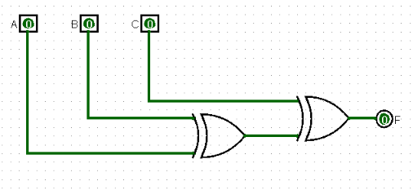

TỔNG KẾT VÀ NỘP BÀI (15 phút)

Danh sách kiểm tra trước khi nộp
☑ | Nội dung
☑ | File IT012_Lab01_<MSSV>.circ có đủ 5 circuit TN1, TN2, TN3, TN4, TN5, mọi Input/Output Pin đều có nhãn.
☑ | File báo cáo này đã điền đầy đủ các bảng, câu hỏi và dán ảnh chụp mạch vào các khung nét đứt.
☑ | Mỗi mạch đã được kiểm chứng bằng Analyze Circuit (hoặc Poke) và số liệu ghi trong báo cáo khớp với mạch nộp.
☑ | Đặt tên file báo cáo: IT012_Lab01_<MSSV>_BaoCao; nộp cả hai file theo hướng dẫn của giảng viên.

Phản tư
Câu R1. Từ Thí nghiệm 2, Sinh viên rút ra điều gì về sự khác nhau giữa kiểm chứng bằng mô phỏng và chứng minh bằng đại số? Nêu một tình huống nên dùng mỗi cách.
Trả lời:
Kiểm chứng bằng mô phỏng (lập bảng chân trị): Là phương pháp thử cạn, yêu cầu phải duyệt qua toàn bộ $2^{n}$ tổ hợp ngõ vào có thể xảy ra của một hàm n biến. Phương pháp này mang tính trực quan, thực nghiệm nhưng khối lượng kiểm tra sẽ phình to theo hàm mũ.
Chứng minh bằng đại số: Là phương pháp suy luận dựa trên việc áp dụng các tiên đề và định lý của đại số Boole. Phương pháp này mang tính lý thuyết và tổng quát, giúp chứng minh sự tương đương logic của toàn bộ hệ thống mà không cần phải quan tâm hay liệt kê chi tiết từng trường hợp ngõ vào.
Nên dùng kiểm chứng bằng mô phỏng khi: Hệ thống/mạch logic có số lượng biến nhỏ (thường $≤4$ biến). Việc lập bảng chân trị hoặc cho phần mềm chạy quét các tổ hợp diễn ra rất nhanh (tối đa 16 hàng), giúp trực quan hóa kết quả và dễ gỡ lỗi (debug) tại từng trường hợp cụ thể.
Nên dùng chứng minh đại số khi: Hệ thống có số lượng biến lớn (ví dụ 8, 10 biến trở lên). Ở quy mô này, việc thử cạn bằng mô phỏng (lên tới hàng ngàn trường hợp) là cực kỳ cồng kềnh, tiêu tốn tài nguyên và dễ bỏ sót. Chứng minh đại số sẽ là công cụ tối ưu để giải quyết bài toán một cách tổng quát và gọn gàng nhất.

Câu R2. Từ Thí nghiệm 3, 4 và 5, Sinh viên sẽ cân nhắc những điều gì khi được giao tối ưu một hàm Boole mới (gom 1 hay gom 0, cách gom, loại cổng sử dụng…)?
Trả lời:
Quyết định gom 1 (SoP) hay gom 0 (PoS): Không nên vội vàng chọn dạng biểu thức chỉ dựa trên việc đếm số lượng ô 1 hay ô 0 ban đầu. Bài học từ Thí nghiệm 3 và 4 cho thấy dù số lượng ô 0 (10 ô) nhiều hơn hẳn ô 1 (6 ô), nhưng do các ô 0 nằm liền kề nhau tạo thành các khối lớn hơn nên mạch PoS cuối cùng lại có chi phí rẻ hơn mạch SoP. Do đó, cần quan sát sự phân bố trên bìa Karnaugh để xem dạng nào cho phép tạo ra các khối gom lớn hơn.
Chiến lược cách gom nhóm: Yếu tố cốt lõi quyết định mức độ tối ưu (rẻ hay đắt) là kích thước của các nhóm gom được. Cần ưu tiên gom thành các nhóm lớn nhất có thể ($2^{k}$ ô) để triệt tiêu tối đa số biến. Trong quá trình gom, phải luôn quan sát và tận dụng tính chất "cuộn tròn" của bìa Karnaugh (các ô ở mép đối diện ranh giới trái/phải hoặc trên/dưới) để không bỏ lỡ các nhóm lớn.
Linh hoạt chọn loại cổng sử dụng: Bìa Karnaugh là công cụ mạnh mẽ nhưng chỉ phục vụ cho việc thiết kế bằng cổng AND/OR cơ bản. Nếu khi điền bìa Karnaugh xuất hiện tình trạng các ô 1 và 0 nằm xen kẽ, rời rạc như bàn cờ vua (như bài toán Đèn hành lang ở Thí nghiệm 5), thì việc tối ưu SoP/PoS sẽ thất bại. Lúc này, người thiết kế cần thoát khỏi tư duy rập khuôn, nhận diện tính chất chẵn/lẻ của hàm để chuyển sang sử dụng loại cổng chuyên biệt là XOR/XNOR, giúp thu gọn đáng kể phần cứng và đảm bảo khả năng mở rộng (scalability) khi tăng số lượng biến.

Câu R3. Nêu một lỗi hoặc nhầm lẫn Sinh viên đã gặp trong buổi thực hành, Sinh viên phát hiện ra bằng cách nào và bài học rút ra là gì?
Trả lời:
Là lần đầu tiếp xúc với Logisim và vẽ mạch nên những lần đầu em đã mất rất nhiều thời gian, đôi khi vẽ các ngõ ra/vào chồng lên nhau dẫn đến ra sai kết quả và phải vẽ lại. Sau khi so sánh với bảng chân trị tự viết và vẽ lại rất nhiều lần thì em mới có thể hoàn thiện cũng như rút kinh nghiệm cho các mạch sau để làm bài nhanh hơn. Bài học em rút ra nên vẽ các ngõ ra và ngõ vào có trật tự ngay từ đầu để khi nối dây sẽ dễ dàng và ít chống lấp hơn. Sau đó là nên kiểm tra kết quả của Logisim với kết quả của mình để tránh sai sót trong quá trình vẽ mạch.

Tài liệu tham khảo
- Slide bài giảng Chương 3 – Đại số Boole (IT012, Khoa Kỹ thuật Máy tính, UIT).
- Tài liệu Hướng dẫn sử dụng Logisim do giảng viên cung cấp.

